Nyelvtanuló keresztrejtvények – francia – részlet a CROISÉ 1
(1000 szóval)
című kiadványból


La Marilyn Monroe française

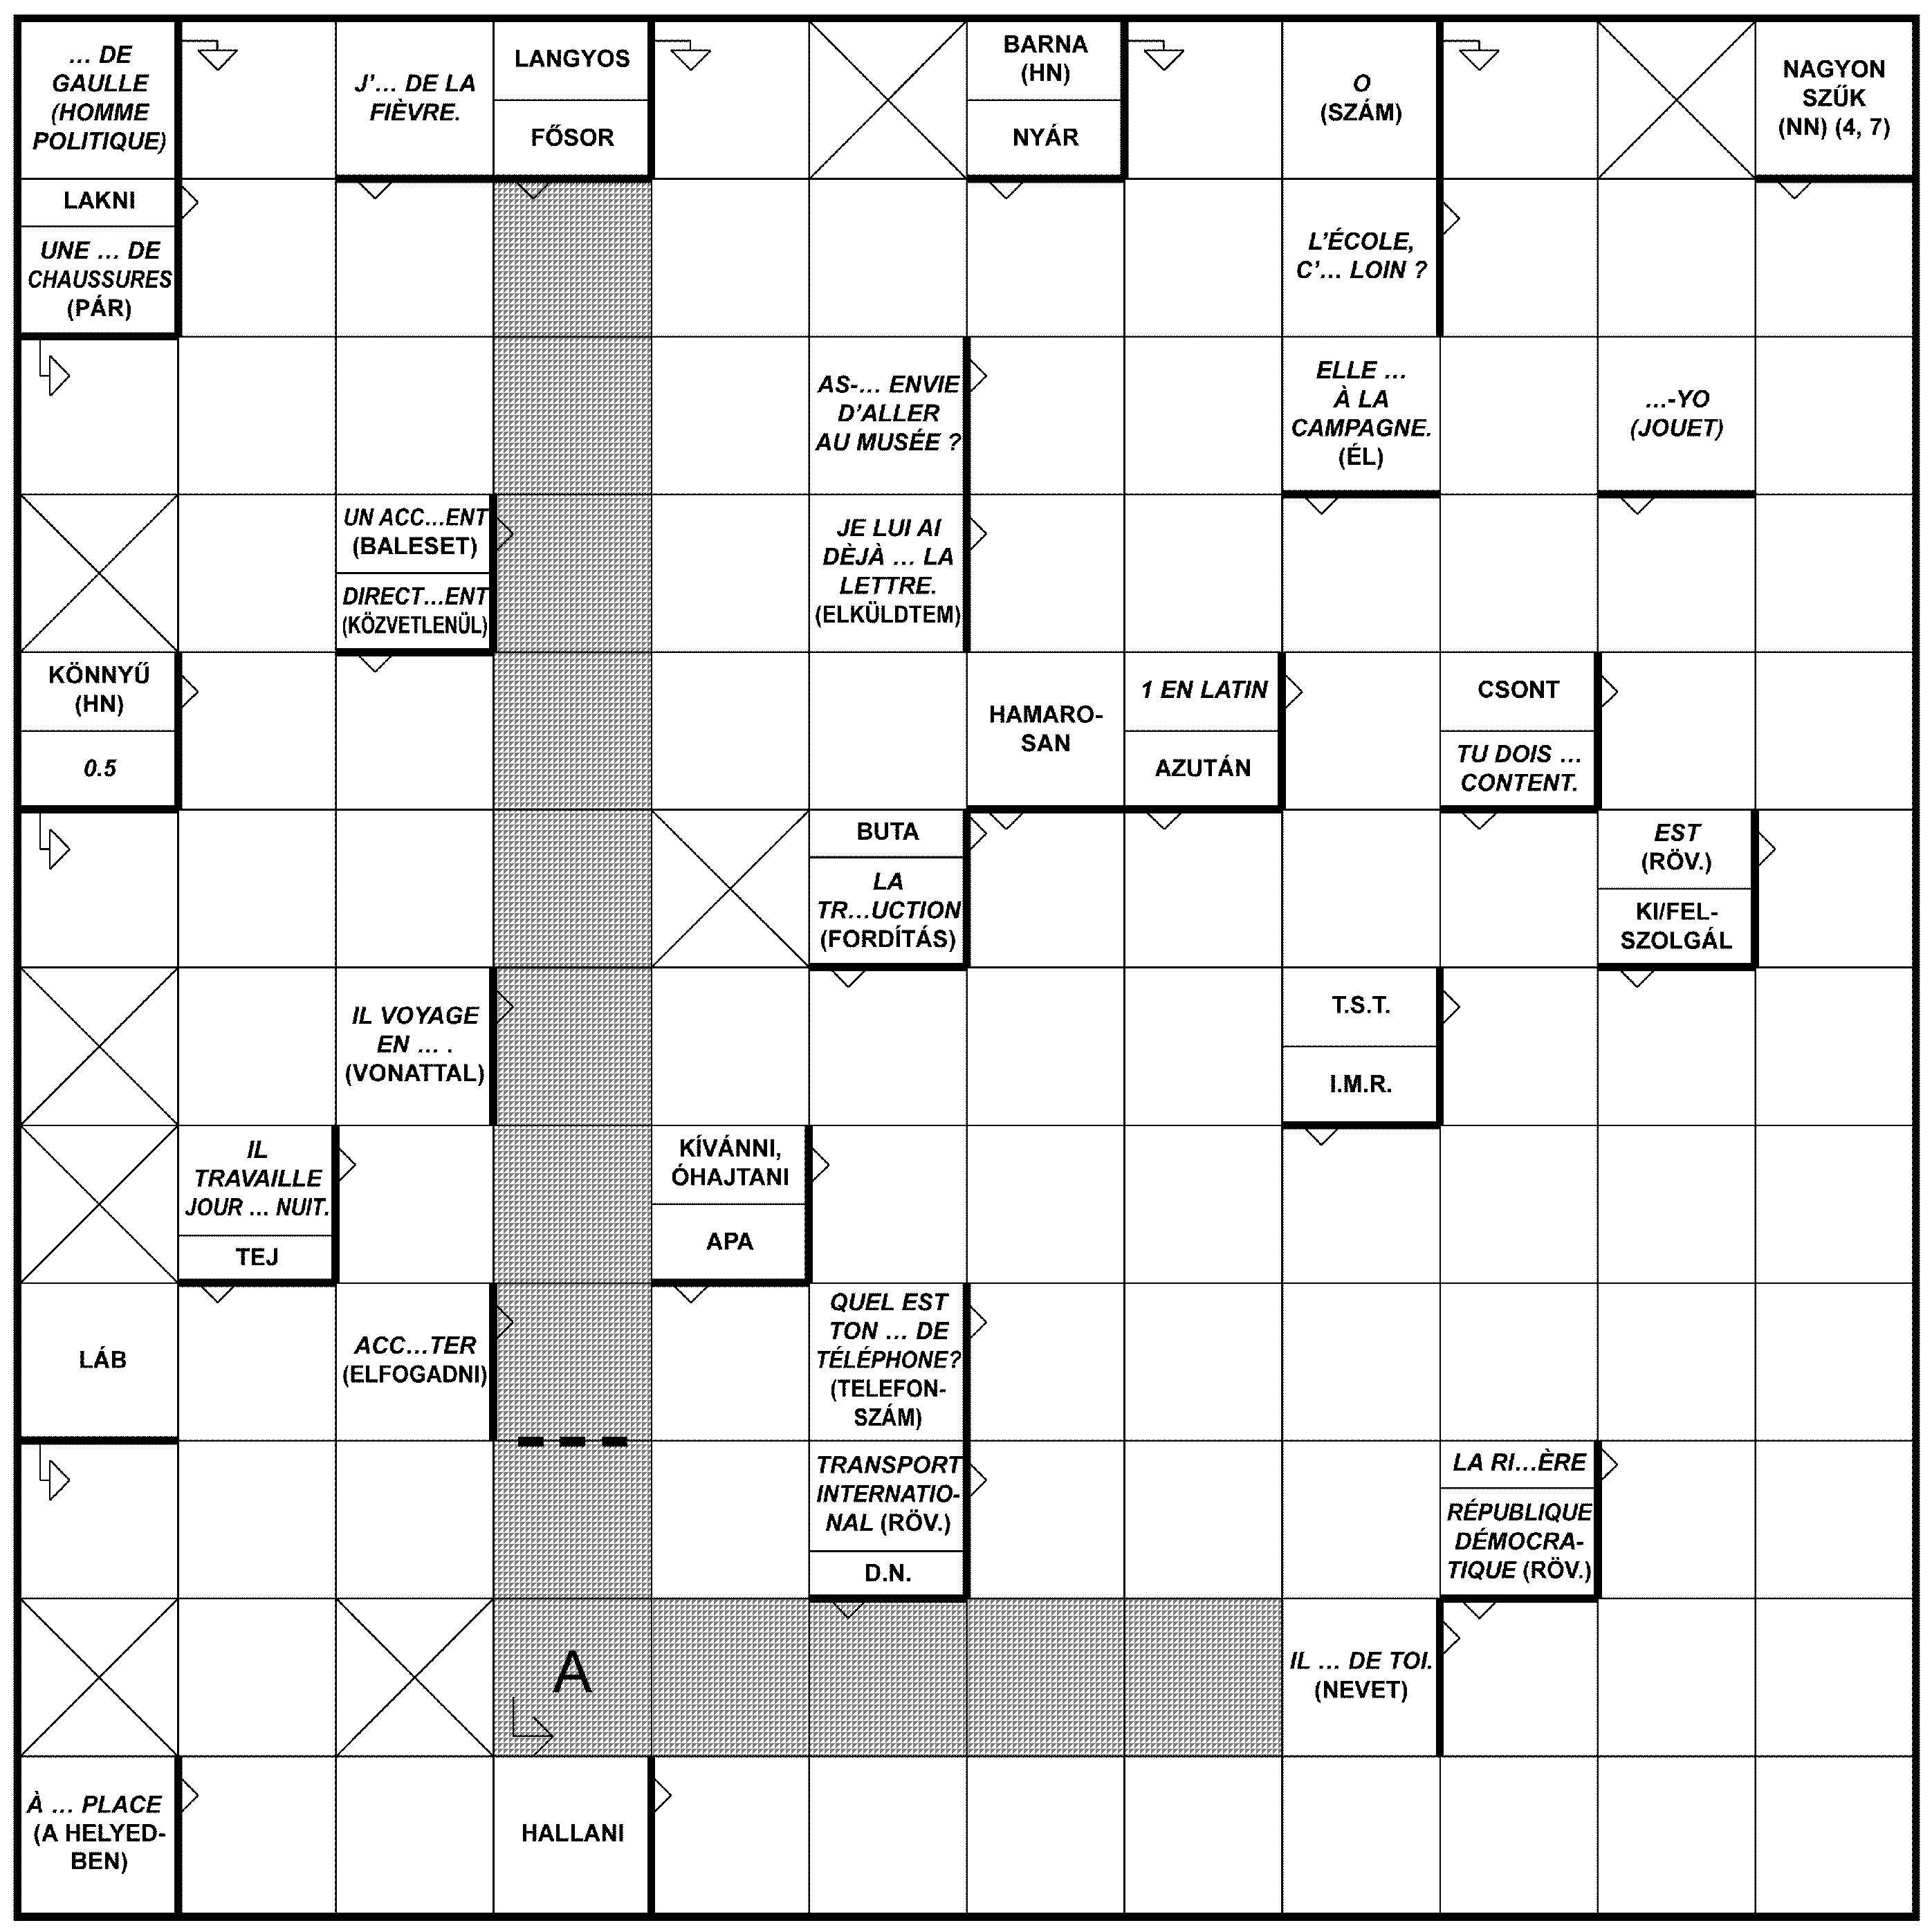

Strucc Könyvkiadó Kft.

www.strucc.hu

megoldás
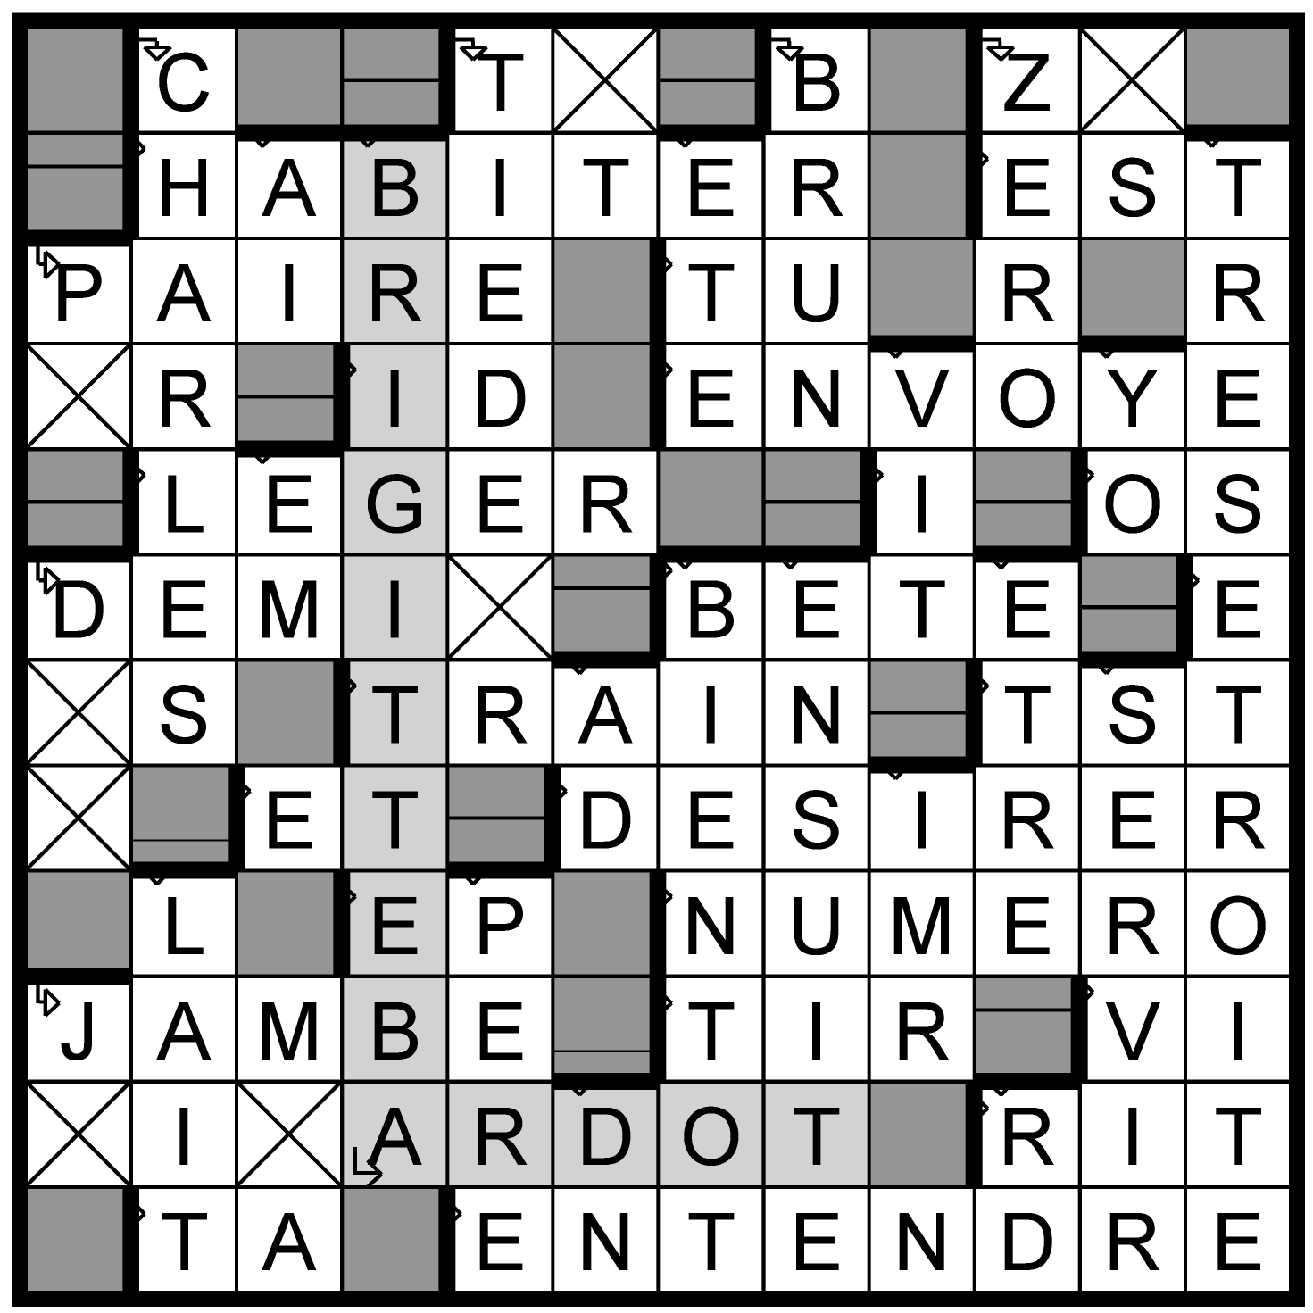

NYELVTANULÓ KERESZTREJTVÉNY KÖNYVEK
rejtvénykönyv-sorozat, melyet haszonnal forgathat
nyelvtanuló és nyelvgyakorló egyaránt

· több tucat illusztrált rejtvény szintenként
· minden fontos szó többszöri előfordulása
· a fősorokban viccek, mondások, érdekességek
· megfejtés a könyv végén

A REJTVÉNYKÖNYV-SOROZAT KÖTETEI:

Kids’ CROW 1 (250 szó) magyar-angol rajzos változat
Kids’ CROW 2 (500 szó) magyar-angol változat
CROW 1. szint (1000 szó – kezdő) magyar-angol
CROW 2. szint (2000 szó – alapfok) magyar-angol
CROW 3. szint (3000 szó – haladó) angol
CROW 4. szint (4000 szó – középfok) angol
Living CROW (1000 szó – kezdő) élővilág, magyar-angol
Travel CROW (1000 szó – kezdő) utazás, magyar-angol
Movie CROW (2000 szó – alapfok) film, magyar-angol
Business CROW (2000 szó – alapfok) üzleti, magyar-angol

KinderKreuzer 1 (250 szó) magyar-német rajzos változat
KinderKreuzer 2 (500 szó) magyar-német rajzos változat

Kreuzer 1.szint (1000 szó – kezdő) magyar-német
Kreuzer 2.szint (2000 szó – alapfok) magyar-német
Kreuzer 3.szint (3000 szó – haladó) német
Kreuzer 4.szint (4000 szó – középfok) német

CROA 1. szint (1000 szó – kezdő) magyar-spanyol
CROISÉ 1. szint (1000 szó – kezdő) magyar-francia

Kapható a könyvesboltokban!
Ahol minden könyvünk megtalálható: Xlll. Csanády u. 5. (a Lehel téri metrómegállónál) t.: 320-1754
Internetes rendelés www.strucc.hu

